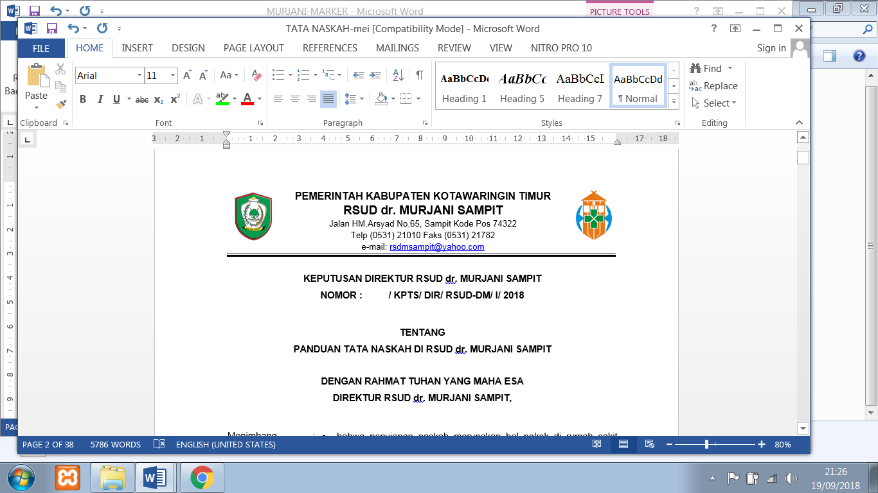

**KEPUTUSAN DIREKTUR RSUD dr. MURJANI SAMPIT**

**NOMOR : 002 / KPTS/ DIR/ P05/ RSUD-DM / I / 2018**

**TENTANG**

**PANDUAN ASUHAN PASIEN SERAGAM**

**PADA RSUD dr. MURJANI SAMPIT**

**DENGAN RAHMAT TUHAN YANG MAHA ESA**

**DIREKTUR RUMAH SAKIT UMUM DAERAH dr. MURJANI**

|  |  |  |
| --- | --- | --- |
| **MENIMBANG** | : | 1. Bahwa dalam meningkatkan mutu pelayanan Rumah Sakit , maka diperlukan penyelenggaraan pelayanan asuhan pasien yang seragam yang bermutu tinggi 2. Bahwa agar pelayanan di Rumah Sakit  dapat terlaksana dengan baik, perlu adanya Peraturan Direktur tentang Kebijakan Asuhan Pasien seragam Rumah Sakit  sebagai landasan bagi penyelenggaraan seluruh pelayanan di RS 3. Bahwa berdasarkan pertimbangan sebagaimana dimaksud dalam a dan b perlu disusunlah Panduan Asuhan Pasien Seragam |
| **MENGINGAT** | : | 1. Undang- undang RI no 44 tahun 2009 tentang Rumah Sakit 2. Undang –undang no 36 tahun 2009 tentang Kesehatan 3. Undang- undang no 29 tahun 2004 tentang Praktek Kedokteran |
|  |  | **MEMUTUSKAN** |
| **MENETAPKAN**  **KESATU** | :  : | Pemberlakuan Panduan Asuhan Pasien Seragam di Rumah Sakit Umum Daerah Dr. Murjani Sampit. |
| **KEDUA** | : | Panduan Asuhan Pasien Seragam Rumah Sakit sebagaimana tercantum dalam lampiran peraturan ini |
| **KETIGA** | : | Pembinaan dan pengawasan penyelenggaraan Asuhan Pasien Seragam dilaksanakan oleh petugas kesehatan RS |
| **KEEMPAT** | : | Ketetapan ini berlaku sejak tanggal ditetapkannya dan apabila di kemudian hari ternyata tersapat kekeliruan dalam penetapan ini akan di adakan perbaikan sebagaimana mestinya |

|  |  |
| --- | --- |
|  | Ditetapkan : Sampit  D:\AKREDITASI OKTOW\AKREDITASI\lain-lain\stempel rs kecil.pngD:\AKREDITASI OKTOW\AKREDITASI\lain-lain\ttd dir kecil.pngTanggal : 2 Januari 2018  **Direktur**  **dr. DENNY MUDA PERDANA, Sp.Rad**  Pembina Utama Muda  NIP. 19621121 199610 1 001 |

Tembusan Yth:

* + 1. Manajer Pelayanan Medis
    2. Manajer Penunjang Medis
    3. Manajer Pelayanan Umum
    4. Ketua Komite
    5. Kepala Instalasi/ Bagian/ Bidang
    6. Arsip